BAŞARI MUMLARIM
Gelişim Alanı: | Akademik
Yeterlik Alanı: | Eğitsel Planlama ve Başarı
Kazanım/Hafta: | Zamanını etkili kullanmanın akademik gelişimine etkisini açıklar. / 3. Hafta
Sınıf Düzeyi: | 4. sınıf
Süre: | 40 dk (Bir ders saati)
Araç-Gereçler: | - Çalışma Yaprağı-1
Uygulayıcı İçin Ön Hazırlık: | - Tüm öğrencilerin görebileceği boyutta pasta görseli hazırlanır.  - Çalışma Yaprağı-1 öğrenci sayısı kadar çoğaltılır.
Süreç (Uygulama Basamakları): | - Uygulayıcı sınıfa o gün doğum günü olduğunu ve öğrenciler için küçük bir sürprizi olduğunu söyleyerek derse giriş yapar. Uygulama öncesi hazırlanan 24 mumlu pasta görseli tahtaya sabitlenir. Aşağıdakine benzer bir konuşmayla etkinlik başlatılır:  “Sevgili öğrencilerim bugün benim doğum günüm ve sizlere gördüğünüz, üzerinde birçok mum olan pastayı getirdim. Üzerinde kaç mum olduğunu merak ediyor musunuz? Peki, saymak ister misiniz? Evet, pastamızın üzerinde tam 24 tane mum var. Bu mumlar sizce neyi ifade ediyor olabilir?”  - Öğrencilerin görüşleri alındıktan sonra konuşmaya devam edilir.  “Pasta üzerindeki mumlar genelde bizim yaşımız kadar olur. Yani bu dünyada geçirdiğimiz süreyi yıl olarak ifade eder. Ancak bugün bizim pastamızdaki mumlar bir günde bulunan her bir saati ifade ediyor.”  - Öğrencilere Çalışma Yaprağı 1 dağıtılır. Çalışma yaprağında yer alan pastanın üzerindeki mumların her birinin bir saati simgelediği hatırlatılır ve gün içinde yaptıkları etkinliklerden bahsedilir.  - Bu etkinlikler ile ilgili ana başlıklar belirlenir. Akademik olmayan etkinlikler tahtada sağ tarafa yazılır. (Örneğin: uyku, oyun, TV izleme, evdeki sorumlulukları, anne ve babaya yardım, odayı toplamak.) Akademik etkinlikler ise sol tarafa yazılır. (Örneğin kitap okuma, ödev yapma, ders tekrarı, proje, resim vb. .)  - Öğrencilerden bu başlıklara göre gün içinde akademik etkinliklere kaç mum ayırdıklarını çalışma kâğıdı üzerinde göstermeleri istenir. Bunu yaparken renkli boya kalemleri kullanılabilir.  - Öğrencilerin Çalışma Yaprağı-1 üzerindeki etkinliği bitince tahtadaki büyük pasta üzerindeki mumlar gönüllü öğrencilere söz hakkı verilerek belirlenen başlıklara göre işaretlenir. Aşağıdaki sorular yöneltilir:  - Daha önce bir günü nasıl geçirdiğiniz hakkında hiç düşünmüş müydünüz?  - Bir gününüzü hiç planlamış mıydınız?  - Planlama yapmanın önemini belirtmek için aşağıdaki konuşma yapılır:  “Çocuklar günümüzü planlamak bizlere daha düzenli yaşama fırsatı verir ve bir güne birçok işimizi sığdırabiliriz. Plansız bir şekilde kafa karışıklığıyla yetiştiremeyeceğimizi düşündüğümüz ödevlerimizi, ev içindeki sorumluluklarımızı -odamızı toplamak, annemize yardım etmek, dolabımızı düzenlemek gibi- plan yaptığımız zaman bizi zorlamadan ve yormadan yetiştirebiliriz.  - Gün içinde ders çalışma ve kitap okuma gibi akademik faaliyetler için genel olarak ne kadar zaman harcandığı üzerinde durulur. Aşağıdaki örnek sorular tarzında sorularla zamanı planlamanın akademik gelişimleri üzerindeki etkisini anlama ve açıklamalarına yardımcı olunur.  - Yeni şeyler öğrenmek için günde kaç mum ayırdınız?  - Derslerdeki başarınızın artması için sizin bir günde kaç mum kadar çalışmanız gerekir? Siz günde kaç mum çalışıyorsunuz?  - Bir günde derse ayırdığınız süre sınav haftalarında artıyor mu azalıyor mu?  - Sınavlarınızdan ne kadar zaman önce çalışmaya başlamak sınavınızın iyi geçmesi için yeterli oluyor?  - Akademik faaliyetler için ayırdığımız zamanı etkili ve planlayarak kullanmanın bizim bu süreçte yaptığımız etkinliklerin daha verimli olmasını sağladığı vurgulanarak etkinlik sonlandırılır.
Kazanımın Değerlendirilmesi: | - Öğrencilerin sürece dönük uygulama yapmalarını sağlamak için günlük çalışma planı oluşturmaları istenir ve öğrencinin akademik etkinliklere ayırdığı zamanın yeterli olup olmadığıyla ilgili geri bildirim alınır.
Öğretmene Uygulayıcıya Not: | - Tahtaya asılacak pasta görseli Çalışma Yaprağı-1 büyütülerek hazırlanabilir.  - Okul imkanları uygun ise görsel projeksiyon yardımıyla ya da akıllı tahtada renkli olarak yansıtılabilir.  - Sınıf mevcudunun fazla olması ve süre konusunda sıkıntı yaşanılacağının düşünülmesi durumunda etkinliğin tahtadaki büyük görsel üzerinde yapılacak işaretlemeler kısmı atlanabilir.  - Okul imkânlarının yetersiz kaldığı ve öğrenci sayısı kadar form çoğaltılamadığı durumlarda, etkinlik tahtada büyük görsel üzerinde, öğrencilerden istekli olanlara söz hakkı verilerek işaretlemeler yapılıp diğer öğrencilerin günlük zaman çizelgelerini kendi kâğıtları üzerinde göstermesiyle gerçekleştirilebilir.  Özel gereksinimli öğrenciler için;  - Çalışma yaprağı kontrast renkteki zeminde hazırlanarak materyaller uyarlanabilir.  - Öğrencinin gününü planlarken akademik düzeyi dikkate alınarak sorulan sorular sınırlandırılabilir.
Etkinliği Geliştiren: | Kübra Acar Kalay

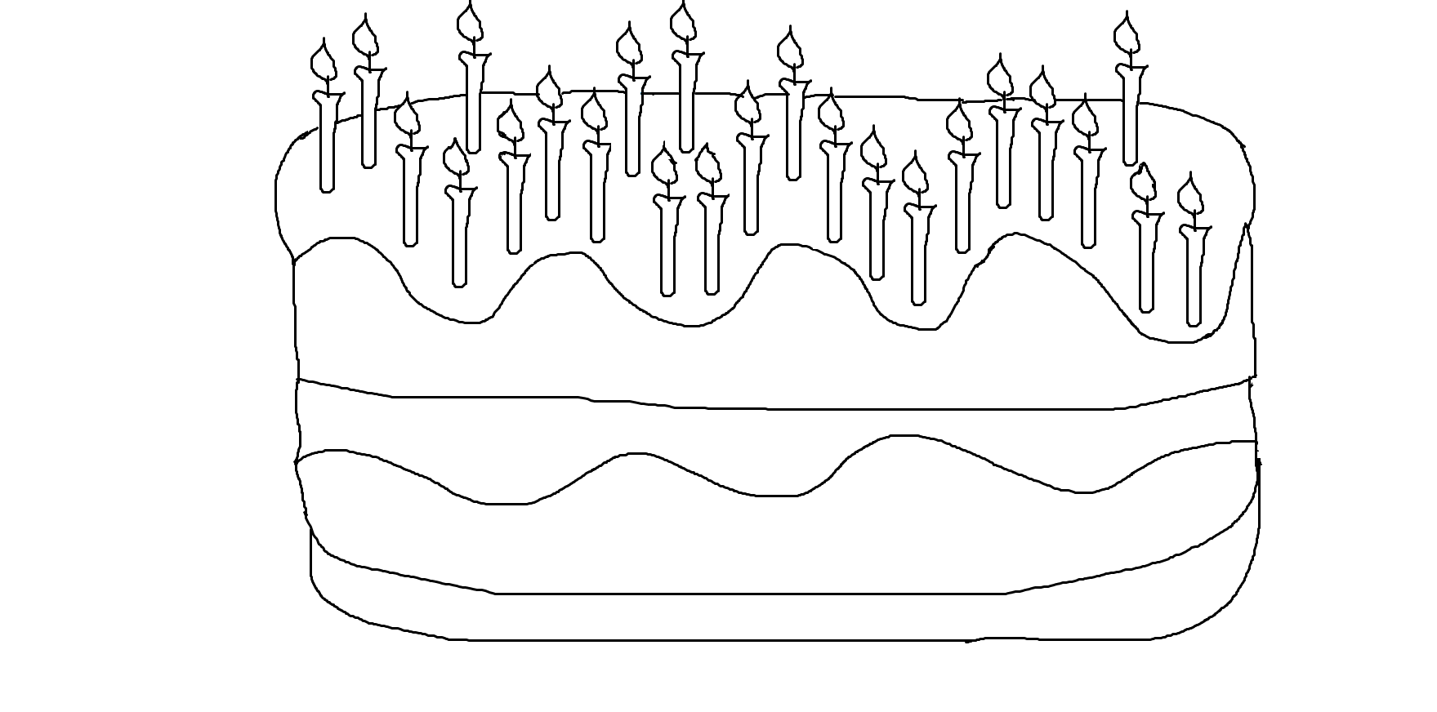
Çalışma Yaprağı-1

(Üzerinde 24 mum olan bir pasta örneği kullanılır. Renkli hali uygulayıcının tahtada kullanması için, boş hali ise öğrencilere verilecek çalışma kâğıtlarında kullanılır.)

